SECRETARIA DE EDUCACION PUBLICA

ACUERDO número 18/06/25 por el que se establecen los calendarios escolares para el ciclo lectivo 2025-2026, aplicables en toda la República para la educación preescolar, primaria, secundaria, normal y demás para la formación de maestras y maestros de educación básica.

Al margen un sello con el Escudo Nacional, que dice: Estados Unidos Mexicanos.- Secretaría de Educación Pública.
MARIO MARTÍN DELGADO CARRILLO, Secretario de Educación Pública, con fundamento en los artículos 38 de la Ley Orgánica de la Administración Pública Federal; 87, primer párrafo, 88, 89, primer párrafo y 113, fracciones III y XXII de la Ley General de Educación; 5, fracción XIX del Reglamento Interior de la Secretaría de Educación Pública, y
CONSIDERANDO
Que el artículo 3o. de la Constitución Política de los Estados Unidos Mexicanos establece que la educación inicial, preescolar, primaria y secundaria conforman la educación básica, misma que es obligatoria;
Que la Ley General de Educación (LGE) dispone que corresponde de manera exclusiva a la Secretaría de Educación Pública (SEP), establecer el Calendario Escolar aplicable a toda la República para cada ciclo lectivo de la educación preescolar, la primaria, la secundaria, la normal y demás para la formación de maestras y maestros de educación básica, necesarios para cubrir los planes y programas aplicables;
Que el Calendario Escolar determinado por la SEP para cada ciclo lectivo de educación: preescolar, primaria, secundaria, normal y demás para la formación de maestras y maestros de educación básica, deberá contener un mínimo de ciento ochenta y cinco días y un máximo de doscientos días efectivos de clase para los educandos y se publicará en el Diario Oficial de la Federación (DOF);
Que la SEP cuenta con las atribuciones exclusivas necesarias para garantizar el carácter nacional, entre otras, de la educación básica, la normal y demás para la formación de maestras y maestros de educación básica;
Que el calendario escolar para el ciclo lectivo 2025-2026 aplicable a la educación preescolar, primaria y secundaria, da cumplimiento y refuerza el compromiso de la Presidenta, Claudia Sheinbaum Pardo, con los agentes fundamentales del proceso educativo como lo son las maestras y los maestros, a quienes en reconocimiento a la ardua labor que desempeñan se les otorga una semana más de vacaciones prevista en el mes de agosto, y
Que en razón de lo anterior he tenido a bien expedir el siguiente:
ACUERDO NÚMERO 18/06/25 POR EL QUE SE ESTABLECEN LOS CALENDARIOS ESCOLARES PARA EL CICLO LECTIVO 2025-2026, APLICABLES EN TODA LA REPÚBLICA PARA LA EDUCACIÓN PREESCOLAR, PRIMARIA, SECUNDARIA, NORMAL Y DEMÁS PARA LA FORMACIÓN DE MAESTRAS Y MAESTROS DE EDUCACIÓN BÁSICA
ARTÍCULO PRIMERO.- Se establece el calendario escolar de ciento ochenta y cinco días para el ciclo lectivo 2025-2026, aplicable en toda la República para las escuelas de educación preescolar, primaria y secundaria, públicas y particulares incorporadas al Sistema Educativo Nacional.
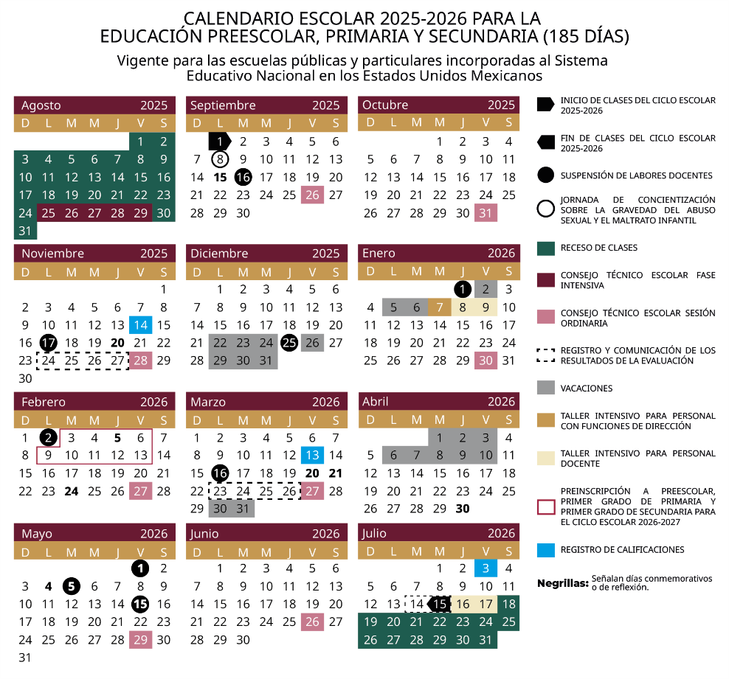
ARTÍCULO SEGUNDO.- Se establece el calendario escolar de ciento noventa días para el ciclo lectivo 2025-2026, aplicable en toda la República para las escuelas de educación normal y demás para la formación de maestras y maestros de educación básica, públicas y particulares incorporadas al Sistema Educativo Nacional.
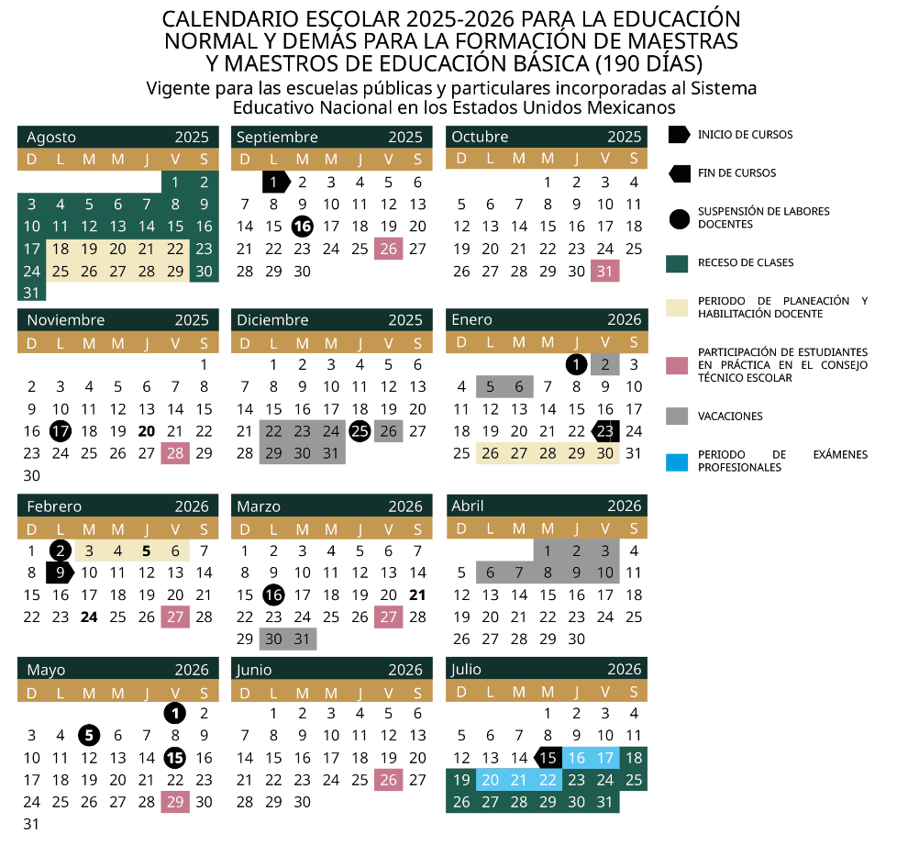
ARTÍCULO TERCERO.- Para la aplicación de los calendarios escolares a que se refieren los artículos que anteceden, se deberá tener en cuenta que el inicio de cursos del ciclo lectivo 2025-2026 para la educación preescolar, primaria, secundaria, normal y demás para la formación de maestras y maestros de educación básica será el lunes 1 de septiembre de 2025, y concluirá el miércoles 15 de julio de 2026.
TRANSITORIOS
PRIMERO.- El presente Acuerdo entrará en vigor al día siguiente de su publicación en el Diario Oficial de la Federación.
SEGUNDO.- Se abroga el Acuerdo número 10/06/24 por el que se establecen los calendarios escolares para el ciclo lectivo 2024-2025, aplicables en toda la República para la educación preescolar, primaria, secundaria, normal y demás para la formación de maestras y maestros de educación básica, publicado en el Diario Oficial de la Federación el 10 de junio de 2024, una vez que concluya la vigencia de dichos calendarios.
Ciudad de México, 5 de junio de 2025.- Secretario de Educación Pública, Mario Martín Delgado Carrillo.- Rúbrica.

